**Exercícios Arrays**

1 – **Conversão Números Decimais para Binários**

* Faca um programa com uma função que receba um número decimal como parâmetro e converta o mesmo para o sistema binário. Exiba na tela o número decimal original e o número em base binária.
* Lembrando que números binários utilizam somente aos algarismos 0 (zero) e 1 (um) e para essa conversão, basta fazer sucessivas divisões do número decimal pela base 2 (dois) até que o quociente seja igual a 1 (um).
* O número binário será o quociente 1 seguido dos restos das divisões na ordem inversa em que foram calculados.
* Exemplo:
  + 29 ==> Binário 15 ==> Binário:

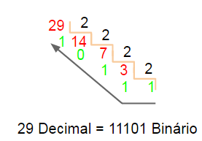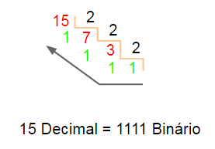

2 – **Conversão de Bases**

* Faca um programa com uma função que receba dois parâmetros um número decimal e a base para a qual o número será convertido(binário, octal ou hexadecimal), faça essa conversão e exiba na tela o número decimal original e o número convertido para a base solicitada.
* Por exemplo, se formos converter o número 45 decimal para a base binária, a chamada da função deve ser funcao(45,2), para octal funcao(45,8) e hexadecimal funcao(45,16). Lembrando que os números são representados nas formas:
  + Binário.: **0 e 1**
  + Octal.: **0 1 2 3 4 5 6 7**
  + Hexadecimal.: **0 1 2 3 4 5 6 7 8 9 A B C D E F**
* Exemplos das conversões solicitadas:
  + **Decimal ==> Binários**
    - 29 ==> Binário 10 ==> Binário:

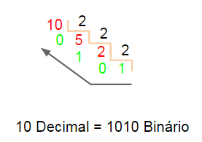

* + **Decimal ==> Octal**
    - 59 ==> Octal 157 ==> Octal

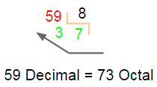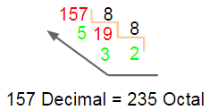

* + **Decimal ==> Hexadecimal**
    - 12412 ==> Hexadecimal 10024 ==> Hexadecimal

